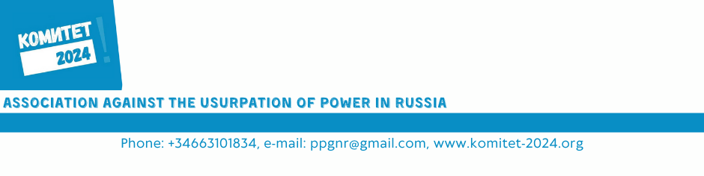

Предложения
по включению в санкционные списки членов
избирательной комиссии Санкт-Петербурга

1.Мейксин Максим Семенович, председатель комиссии;
2.Зацепа Олег Олегович, заместитель председателя;
3.Астафьева Екатерина Викторовна, секретарь комиссии;
4.Артюхова Ирина Юрьевна, член комиссии;
5.Беляков Андрей Викторович, член комиссии;
6.Боричева Людмила Михайловна, член комиссии;
7.Козенко Денис Вячеславович, член комиссии;
8.Кузьмин Юрий Александрович, член комиссии;
9.Николаев Валерий Александрович, член комиссии;
10.Семенов Борис Анатольевич, член комиссии;
11.Тарасов Артем Юрьевич, член комиссии;
12.Фесик Екатерина Викторовна, член комиссии;
13.Шапчиц Павел Анатольевич, член комиссии;
14.Шильман Александр Сергеевич, член комиссии.

СОВЕТ ОБЪЕДИНЕНИЯ «КОМИТЕТ-2024»
21.09.2023 г.

